| T5API | Activitat | Consum dades API https://openweathermap.org/ |
| --- | --- | --- |

**CONTROL DE De CONSUM D’APPIS DE TERCERS AMB AUTENTICACIÓ**

**Objectius:**

**Apendre a consumir dades d’APIS externes amb configuració d’autenticació per API Keys**

1. **Utilitzeu API fetch de JavaScript per gestionar la recollida del temps d’avui d’un llistat de dos o mes països i de la ciutat que vulgueu extrets de la API d’openweadermap.org**
2. Haureu de registrar-vos a openweathermap com a usuari al plan de consum gratuït i demanar una API key per tenir autorització de consum.
3. En una carpeta nova crea un nou document HTML amb el nom “index.html”, un nou document CSS amb un framework client i un nou JS que permeti presentar la informació extreta segons la imatge adjunta.

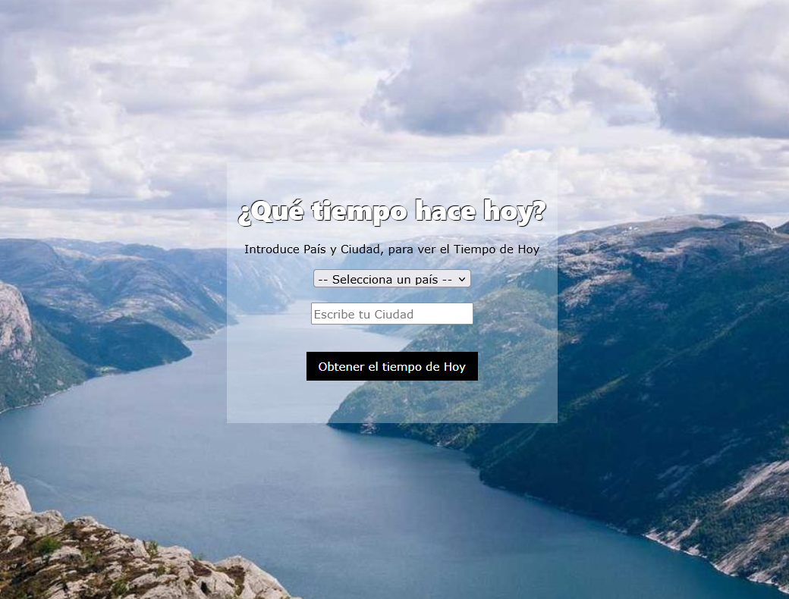

1. Fareu servir Css per framework i fareu servir el DOM per construir la resposta.
2. Heu d’extreure el País d’un select de dos o mes països, la ciutat del país serà introduïda per vosaltres i voldrem la temperatura actual, la previsió de temperatura mínima i màxima durant el dia d’avui.” Mostra:

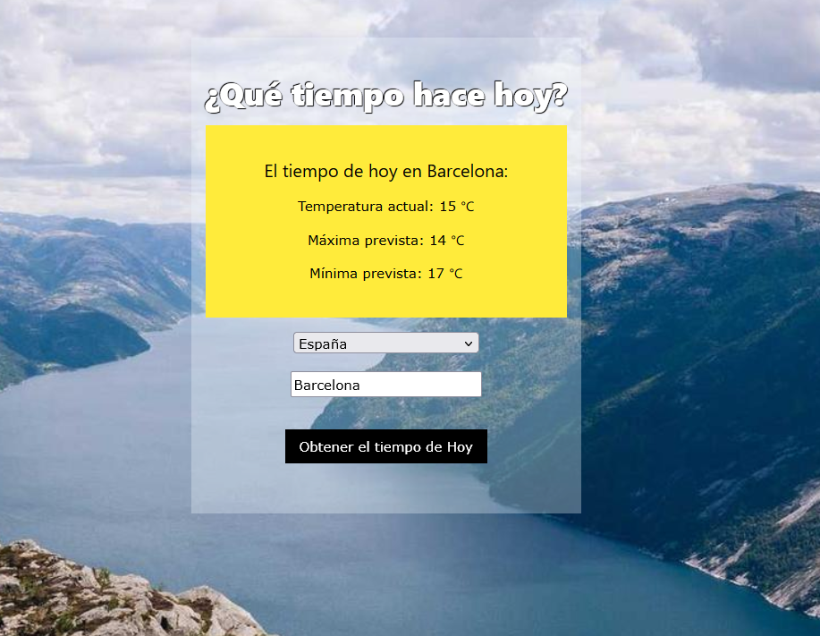

1. Si algun del camps està vuit, llençarem un missatge d’error, si país o ciutat no són trobats, llençarem un altre missatge d’error.

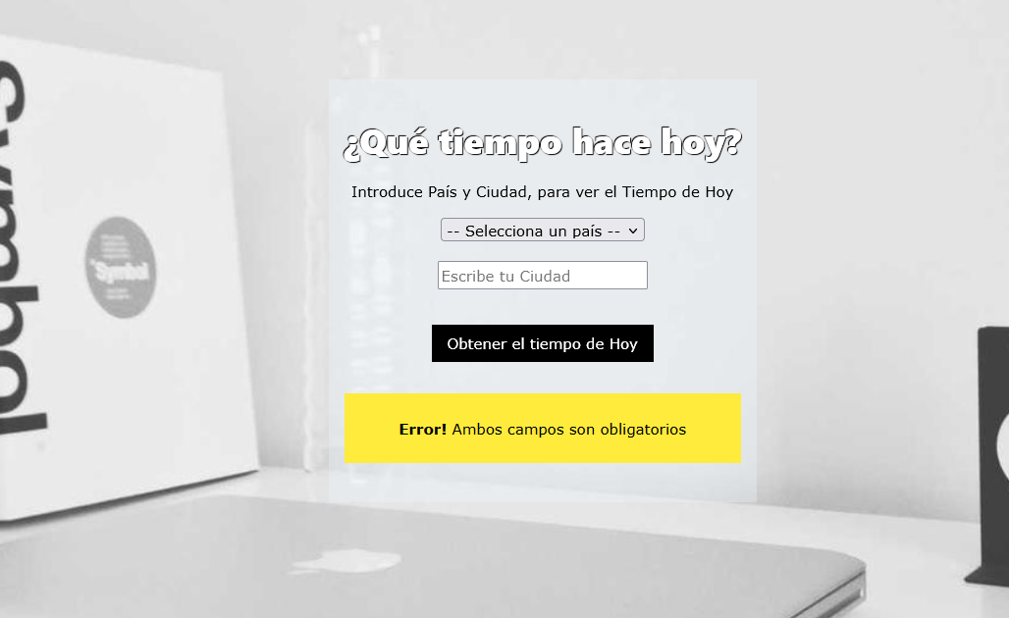

1. El missatge d’error estarà visible per 5 segons i recarregarà la pàgina per tornar a introduir una nova ciutat.
2. En el cas que tot funcioni correctament la informació quedarà permanentment visible fins una altra sol·licitud

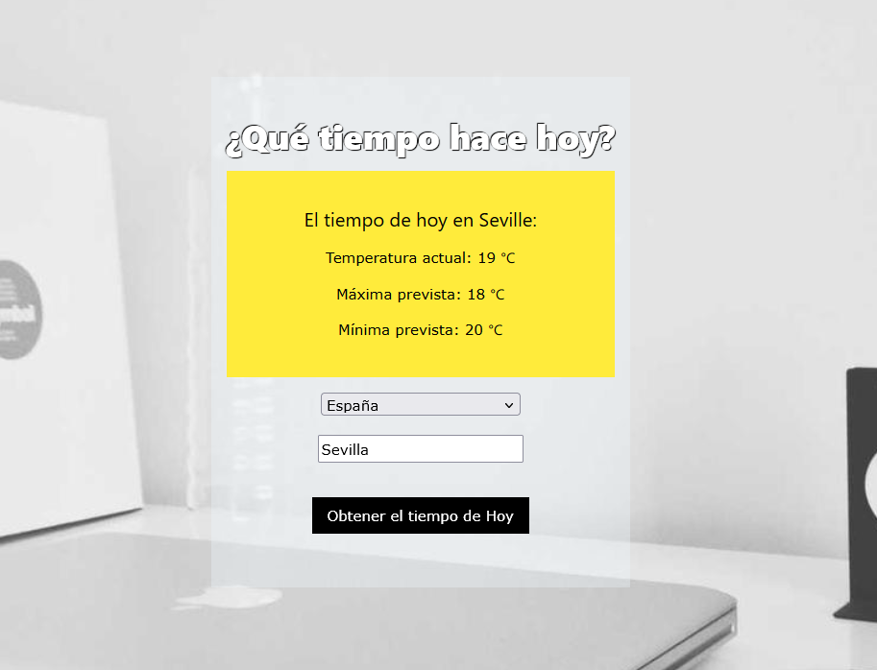

Si no us funciona inicialment la vostra Key d’openweathermap.org, podeu fer servir per fer proves, la següent: 61b1ef1bbdead1137b27bd8addf995af